Mission 7 – Répondre à une réclamation avec une IA |  | 
Durée : 30’ |  |  | Source
Contexte professionnel
Servitech est une PME savoyarde au service des artisans. Implantée en Haute-Savoie depuis 1998, Servitech s’est imposée comme un acteur reconnu de l’outillage électroportatif professionnel. Cette PME de 45 salariés conçoit et assemble une quarantaine de références destinées aux artisans du bâtiment : ponceuses, perceuses, scies, meuleuses et outils de finition. Sa particularité : une fabrication française maîtrisée, avec un atelier d’assemblage qui soumet chaque machine à des tests qualité rigoureux.
Servitech entretient une relation de proximité avec les artisans grâce à un réseau de distributeurs spécialisés et à des démonstrations régulières sur les chantiers. Cette présence terrain nourrit son bureau d’études, qui améliore continuellement les modèles en fonction des retours utilisateurs : ergonomie renforcée, moteurs plus endurants, systèmes anti-vibrations…
L’entreprise est également connue pour son service après-vente réactif, composé de cinq techniciens capables de diagnostiquer rapidement les pannes et d’assurer réparations ou remplacements dans des délais courts. Le SAV constitue un pilier de la marque, appréciée pour sa fiabilité et son sens du service.
Face à une concurrence internationale forte, Servitech mise sur la qualité, l’innovation et la proximité pour se différencier. Avec un chiffre d’affaires de 7,8 M€ et un taux de satisfaction client de 92 %, la PME savoyarde poursuit sa croissance et prépare une nouvelle génération d’outils connectés dédiés à la maintenance préventive.
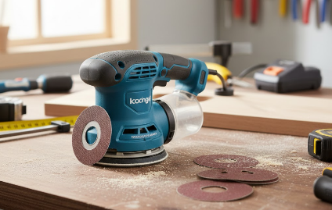
Un client professionnel, M. Durand, contacte l’entreprise pour signaler une panne sur sa ponceuse orbitale récemment achetée. Après seulement deux semaines d’utilisation normale, le moteur s’est arrêté brusquement, rendant l’outil inutilisable. Il adresse un courriel de réclamation afin d’obtenir une prise en charge rapide (document). Il attend une solution efficace du service après-vente.

Travail à faire
- À l’aide d’une IA générative identifiez les motifs de mécontentement, repérer les erreurs internes éventuelles (SAV, suivi, communication), classez la réclamation selon les catégories usuelles (produit, service, délai, relationnel).
- Demandez à l’IA de rédiger une réponse conforme aux bonnes pratiques de communication client : empathie, excuses, solution, délai, clôture.
- Relisez, ajustez et reformulez la réponse pour s’assurer qu’elle respecte la culture de l’entreprise, reste réaliste et ne contient pas d’engagement irréaliste.

Doc. Réclamation client
« Bonjour,
J’ai acheté le 12 mars dernier votre ponceuse orbitale modèle SO-450. Après seulement deux semaines d’utilisation normale, la machine a commencé à chauffer puis s’est arrêtée complètement.
J’ai téléphoné à votre SAV hier, mais je n’ai pas été rappelé comme prévu.
Merci de bien vouloir trouver une solution rapidement, car j’ai un chantier à terminer.
Cordialement,
M. Durand – Artisan Menuisier »

